**NHÓM 10**

**Phần 1**

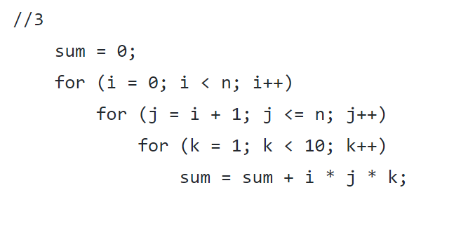

T1 = O(1)

T5 = O(1)

T4 = O(10)

T45 = O(10)

T3 = O(n)

T2 = O(n)

T2345 = O(n2)

T = T1 + T2345 = O(n2 + 1) = O(n2)

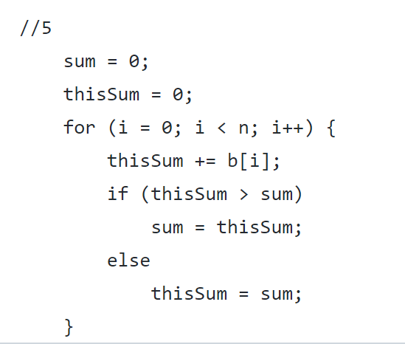

T1 = O(1)

T2 = O(1)

T4 = O(1)

T5 = O(1)

T6 = O(1)

T8 = O(1)

T5678 = O(1)

T45678 = O(1)

T3 = O(n)

T345678 = O(n)

T = T1 + T2 + T345678 = O(n + 2) = O(n)

**Phần 2**

**3.**

sum = 0; {1 gán}

i = 1; {1 gán}

while (i <= n) { {n + 1 so sánh}

j = n – 1; {n gán}

while (j <= i) { *

sum = sum + j;

j = j + 1;

}

i = i + 1 {n gán}

}

$$So sánh\left(n\right)=n+1 +\sum_{i=1}^{n}{\left(i+1\right)=2n+1+ \frac{n(n+1)}{2}}$$

$$Gán\left(n\right)=2+2n+ \sum_{i=1}^{n}{2i}=2+2n+2\sum_{i=1}^{n}{(i)} = 2 + 2n + 2\frac{\left(1+n\right)n}{2}$$

$$T\left(n\right)= 3+ 4n + 3\frac{\left(1+n\right)n}{2}$$

**4.**

s = 0; {1 gán}

i = 1; {1 gán}

while (i <= n) { {n + 1 so sánh}

j = 1; {n gán}

while (j <= i*i ) {

s = s + 1;

j = j + 1;

}

i = i + 1; {n gán}

}

$$So sánh\left(n\right)=1+ n+\sum_{i=1}^{n}{\left(i^{2}+1\right)=1+ 2n+ \frac{n\left(n+1\right)(2n+1)}{6}}$$

$$Gán\left(n\right)=2+2n+ \sum_{i=1}^{n}{\left(2i^{2}\right)}=2+2n+2\sum_{i=1}^{n}{(i^{2})} = 2 + 2n + 2\frac{n\left(n+1\right)(2n+1)}{6}$$

$$T(n) = 3 + 4n + \frac{n\left(n+1\right)(2n+1)}{2}$$